 **Werkorder**

Datum:__________

|  |  |  |  |  |  |  |  |
| --- | --- | --- | --- | --- | --- | --- | --- |
| **Opdracht:** | | Enkelpolige schakeling | | | | |  |
|  |  |  |  |  | |  |  |
| **Werkordernummer:** | | Beroepstaak 1 B5b basis 1 | | | |  |  |
|  |  |  |  |  | |  |  |
| **Naam monteur:** | |  | | | | |  |
|  |  |  |  | |  |  |  |
| **Gewerkte tijd:** | |  | | | uren |  |  |
|  |  |  |  | |  |  |  |
| **Gecontroleerd door:** | |  | | | | | |

Inhoud

**Werkinstructie voor werkorder.** 3

**7-stappen-methode** 3

**Stap 1 Oriënteren** 3

**Stap 2 Plannen** 3

**Stap 3 Voorbereiden** 4

**Stap 4 “ Uitvoeren”** 5

**Stap 5 “Controleren”** 5

**Stap 6 “Beoordelen”** 6

**Stap 7 “Terugkijken”** 6

**Formulier “ Opdrachtomschrijving”** 7

**Formulier “ Afspraken en planning”** 8

**Formulier “ Werkvolgorde”** 9

**Formulier “ Benodigde Machines, apparaten, materialen, gereedschappen en pvb’s “** 10

**Formulier “ Urenverantwoording “** 11

**Formulier “ Reflectie niveau 3 “** 12

**Werkopdracht.** 13

**Werkinstructie voor werkorder.**

Je gaat nu een werkorder uitvoeren. Dat doe je volgens een 7-stappen-methode. Als er

onduidelijkheden zijn in de opdracht overleg je met je begeleider, voordat je met het werk begint.

**7-stappen-methode**

De 7-stappen-methode is een stapsgewijze methode waarbij je een aantal structurele zaken aan de orde komen, te weten:

* Oriënteren
* Plannen
* Voorbereiden
* Uitvoeren
* Controleren
* Beoordelen
* Terugkijken

**Stap 1 Oriënteren**

Oriënteren is een onderdeel van de voorbereidingsfase. De voorbereidingsfase is opgebouwd in drie stappen: Orienteren, Plannen en Voorbereiden.

Een goede voorbereiding is van groot belang voor een goede uitvoering.

Activiteiten

1. Verzamel en controleer de benodigde informatie zoals:
   1. Werkinstructies, tekeningen, schetsen,
   2. Installatie- en bedieningsvoorschriften,
   3. Materialen en middelen.
   4. Kennis van de juiste lesstof
2. Beoordeel of je de werkzaamheden veilig kunt uitvoeren. Zet het benodigde Pvb’s hiervoor op een lijst.
3. Bekijk de opdracht en raadpleeg bij onduidelijkheden je docent of praktijkopleider
4. Beschrijf de hele opdracht in eigen woorden. Let hierbij vooral op de juiste werkvolgorde, zodat je niets kunt overslaan.

**Stap 2 Plannen**

Plannen Is het vertalen van een werkopdracht in concrete acties, activiteiten en resultaten.

Plannen structureert taken en werkzaamheden en stemt de inzet van mensen en middelen daarop af en stelt een tijdsplanning op en bewaakt de voortgang hiervan

Activiteiten

1. Vul het formulier 'Afspraken en planning' in. Hierin komen alle afspraken te staan die je gemaakt hebt om je werk straks realistisch en haalbaar uit te kunnen voeren. Maak daarbij een planning in tijd.
2. Zet in de kolom 'de betrokkenen' naast de naam van de betreffende persoon ook de rol die hij/zij heeft. Bijvoorbeeld: Deelnemers en docent of praktijkopleider.
3. Alle betrokkenen zetten hun handtekening voor akkoord.
4. Vul na afloop van de praktijkuren je urenlijst in

**Stap 3 Voorbereiden**

Voorbereiden is de fase waarin alle handelingen en activiteiten moeten worden verricht om een taak/opdracht uit te kunnen voren.

Activiteiten

1. Verzamel alle belangrijke informatie (zoals tekeningen ) om de opdracht op de juiste wijze uit te kunnen voeren.
2. Verzamel de juiste en voldoende materialen en gereedschappen, materieel en persoonlijke beschermingsmiddelen om de opdracht uit te kunnen voeren. Maak hiervan lijsten.
3. Maak de juiste machine en/of apparaat keuze waarmee de werkorder kan worden uitgevoerd.
4. Stel de juiste verbindingstechniek vast.
5. Beoordeel of je de werkzaamheden veilig kunt uitvoeren. Maak een lijst met toegepaste veiligheidsmiddelen.
6. Overleg met de docent of praktijkopleider leidinggevende als blijkt dat de werkopdracht onvolledig is of uitgaat van onjuiste veronderstellingen. Stel de opdracht in overleg bij.
7. Vul na afloop van de praktijkuren je urenlijst in

In te leveren producten

* Opdrachtomschrijving in eigen woorden
* Tekeningen bij de opdracht
* lngevuld en ondertekend formulier 'Afspraken en planning'
* Lijst benodigde gereedschappen, benodigde materialen, benodigde verplichte veiligheidsmiddelen

**Stap 4 “ Uitvoeren”**

In het vorige stappen heb je de voorbereiding afgerond. Dat is de basis voor de uitvoering. In deze werkfase begin je met de uitvoering. In dit werkproces ga je het gevraagde product maken.

Activiteiten

1. Maak het product met behulp van geëigende (bijvoorbeeld scheidende, verspanende, vervormende of verbindende ) technieken.
2. Stel de machines of apparaten die nodig zijn voor het product in en af.
3. Controleer m.b.v.de juiste meet- en controlegereedschappen tijdens en na afloop van de vervaardiging of het product overeenkomt met de werktekening.
4. Werk volgens instructies, procedures en geldende regels van school.
5. Pas de veiligheidsregels die gelden op school toe
6. Vul na afloop van de praktijkuren je urenlijst in

In te leveren producten

* In- en afstelgegevens van gebruikte machines

**Stap 5 “Controleren”**

Je hebt de opdracht uitgevoerd en het product zijn klaar. In deze werkfase moet het product worden gecontroleerd.

Activiteiten

Meet en controleer de vervaardigde (deel)producten.

Gebruik de juiste meetgereedschappen.

Meld afwijkingen aan je docent of praktijkopleider.

Maak een meetrapport van de onderdelen van het werkstuk.

In te leveren.

* Meetrapport

Na de controle van het product ga je beginnen met de afronding. Dit betekent dat de werkplek weer opgeruimd en schoon moet zijn. Ook moet de leidinggevende worden geïnformeerd.

**Activiteiten**

* Ruim de werkplek op.
* Voer afvalmaterialen, overgebleven materialen, gereedschappen en materieel gescheiden af.
* Vul alle vereiste formulieren en werkbonnen in.
* informeer de leidinggevende of opdrachtgever over de afronding van de werkzaamheden.
* Vraag aan de leidinggevende of opdrachtgever of alles naar wens verlopen is.

In te leveren producten

* Opgeruimde werkplek

**Stap 6 “Beoordelen”**

De fase beoordelen bestaat uit twee delen, de deelnemer beoordeelt zichzelf en de docent of praktijkopleider beoordeelt de deelnemer.

De deelnemer levert een volledige ingevulde en uitgevoerde werkopdracht in.

Activiteiten deelnemer

* Controleer alle benodigde formulieren en producten aanwezig zijn.
* Rangschik documenten overzichtelijk en lever deze digitaal in.
* Lever het werkstuk werk fysiek in of biedt het aan bij docent of praktijkopleider.

In te leveren producten

* ingevulde formulieren en werkbonnen
* reflectieverslag niveau 3

Activiteiten docent of praktijkopleider

* Controle van ingeleverd werk
* Controle van product
* Mededelen en verwerken van resultaat

**Stap 7 “Terugkijken”**

Reflecteren is bewust nadenken over je eigen handelen om op die manier je professionaliteit te vergroten. Dat is dan ook het doel van een reflectieverslag.

In een reflectieverslag reflecteer je op je eigen leren. Je geeft aan wat je hebt geleerd en/of wat je sterke en zwakke kanten zijn. Je bespreekt je eigen ontwikkeling. Een reflectieverslag is niet hetzelfde als een evaluatie. Bij een reflectieverslag ga je dieper in op je eigen handelen, zodat je daarvan kunt leren en je professionaliteit kunt vergroten.

Activiteiten

Beoordelingsgesprek op basis van resultaat en reflectieverslag.

**Formulier “ Opdrachtomschrijving”**

|  |  |
| --- | --- |
| Naam deelnemer: |  |
| Docent/praktijkopleider: |  |
| Datum: |  |
| Werkorder: |  |
| Begintijd: |  |
| Eindtijd: |  |

**Formulier “ Afspraken en planning”**

|  |  |
| --- | --- |
| Naam deelnemer: |  |
| Docent/praktijkopleider: |  |
| Datum: |  |
| Werkorder: |  |
| Begintijd: |  |
| Eindtijd: |  |

Planning met afspraken op datum en tijd:

|  |  |  |  |
| --- | --- | --- | --- |
| Datum | Tijd | Werkzaamheden | Betrokkenen: paraaf |
| 21-9-2016 | 11:00 uur |  |  |
|  |  |  |  |
|  |  |  |  |
|  |  |  |  |
|  |  |  |  |
|  |  |  |  |
|  |  |  |  |
|  |  |  |  |
|  |  |  |  |
|  |  |  |  |
|  |  |  |  |
|  |  |  |  |
|  |  |  |  |

**Formulier “ Werkvolgorde”**

|  |  |
| --- | --- |
| Naam deelnemer: |  |
| Datum: |  |
| Werkorder: |  |

Werkvolgorde Machine of apparaat instelling

|  |  |  |
| --- | --- | --- |
| Stappen | Werkzaamheden | Opmerkingen/ |
|  |  |  |
|  |  |  |
|  |  |  |
|  |  |  |
|  |  |  |
|  |  |  |
|  |  |  |
|  |  |  |
|  |  |  |
|  |  |  |
|  |  |  |
|  |  |  |
|  |  |  |
|  |  |  |

**Formulier “ Benodigde Machines, apparaten, materialen, gereedschappen en pvb’s “**

|  |  |
| --- | --- |
| Naam deelnemer: |  |
| Datum: |  |
| Werkorder: |  |

Werkvolgorde

|  |  |  |
| --- | --- | --- |
| Volgnr. | Machine, apparaten, materialen, gereedschappen en pvb’s | Opmerkingen/ |
|  |  |  |
|  |  |  |
|  |  |  |
|  |  |  |
|  |  |  |
|  |  |  |
|  |  |  |
|  |  |  |
|  |  |  |
|  |  |  |
|  |  |  |
|  |  |  |
|  |  |  |
|  |  |  |
|  |  |  |
|  |  |  |
|  |  |  |
|  |  |  |

**Formulier “ Urenverantwoording “**

|  |  |
| --- | --- |
| Naam deelnemer: |  |
| Docent/praktijkopleider: |  |
| Werkorder: |  |
| Startdatum: |  |
| Einddatum: |  |

Urenstaat: ( 15 min = 0,25 uur, 30 min = 0,5 uur, 45 min = 0,75 uur)

|  |  |  |  |
| --- | --- | --- | --- |
| Datum | Uren | Werkzaamheden | Betrokkenen: paraaf |
| 21-9-2016 |  |  |  |
|  |  |  |  |
|  |  |  |  |
|  |  |  |  |
|  |  |  |  |
|  |  |  |  |
|  |  |  |  |
|  |  |  |  |
|  |  |  |  |
|  |  |  |  |
|  |  |  |  |
|  |  |  |  |
| Totaal gewerkte uren: |  |  |  |

**Formulier “ Reflectie niveau 3 “**

**De opbouw van een reflectieverslag**

1. Inleiding

Een reflectieverslag bestaat uit drie delen: een [**inleiding**](http://www.taalwinkel.nl/tekstsoorten/onderdelen-van-een-inleiding/), een kern en een slot. In de inleiding bespreek je de aanleiding, het onderwerp en de opbouw van het verslag.

* Aanleiding/doel (waarom dit verslag?)
* Onderwerp (waarover gaat het verslag?)
* Opbouw van het verslag
* Andere relevante informatie voor de lezer

2. Kern

In de kern beschrijf en analyseer je de situatie. Wat gebeurde er? Wie waren er bij betrokken? Welke activiteiten heb jij verricht in de situatie? Wat was het effect van jouw handelen op anderen? Wat was het effect van jouw handelen of je gedachten en emoties? Welke resultaten zijn er geboekt?

Theorie:

* Wat wilde ik leren? / Wat waren mijn leerdoelen? / Aan welke [**competenties**](http://www.hva.nl/een-studie-kiezen/studeren-aan-het-hbo/hbo-competenties/) wilde ik werken?

Beschrijf de situatie (eventueel aan de hand van de [**STAR-methode**](http://www.taalwinkel.nl/studievaardigheden/star-methode/)):

* Wat was de situatie?
* Wat was mijn rol?
* Wat was de rol van anderen?

Analyseer de situatie:

* Hoe voelde ik me daarbij?
* Wat dacht ik daarbij?
* Wat ging er goed?
* Wat kan er beter?
* Leg verbanden tussen jouw gedrag en het effect dat jouw gedrag had op anderen.
* Leg eventueel relaties met de theorie.

3. Slot

In het laatste gedeelte van het verslag, bespreek je de conclusies. Je beschrijft wat je hebt geleerd en wat je nieuwe leerdoelen zijn.

Trek conclusies:

* Wat heb ik geleerd en hoe heb ik geleerd?
* Wat neem ik hiervan mee voor de toekomst? (Geef aan waarom je op deze manier blijft handelen of waarom er veranderingen moeten komen, neem hierbij de beroepspraktijk als uitgangspunt)
* Beschrijf nieuwe leerdoelen en formuleer deze [**SMART**](http://www.taalwinkel.nl/tekstsoorten/smart/) .

**Werkopdracht.**

Uitvoering van de opdracht:

* Deze werk opdracht maakt men op een klein montage bordje ( zie fig 1)
* In deze opdracht leert hoe men een enkelpolige schakeling opbouwt,
* Een enkelpolige schakeling vindt veelal in ruimtes zoals WC,garage, enz.
* Voordat men met praktijk deze schakeling gaat maken moet men eerst een stroomkringschema van deze opdacht maken op een apart vel papier.
* De opdracht moet aan de volgende eisen voldoen;

1. Lamp 3 moet worden aangestuurd

* De benodigde materialen voor deze installatie krijg je van de docent.

Fig 1

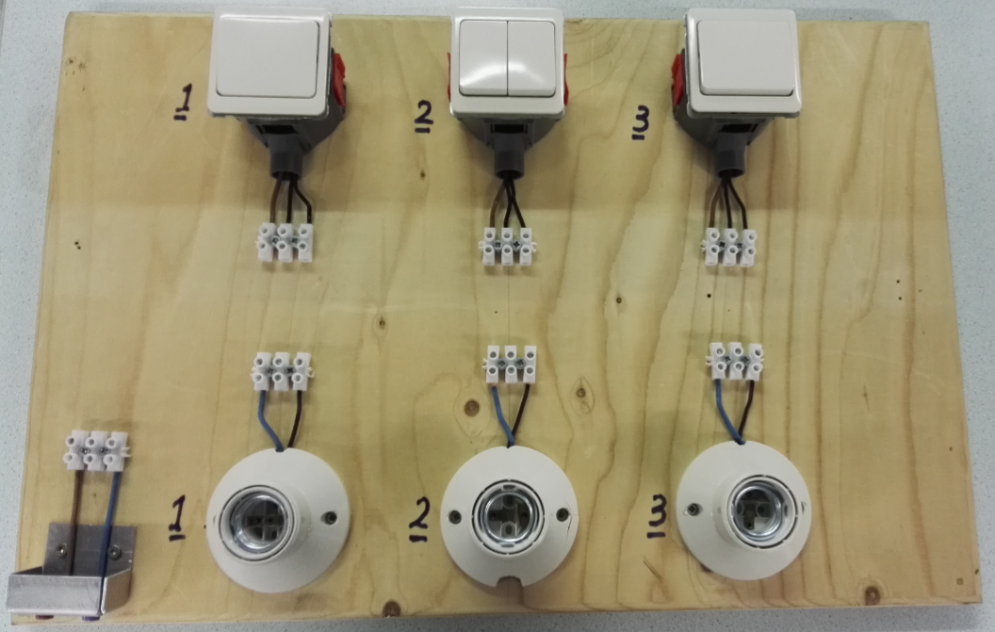

**Wat dient men in te leveren**

1) Een kort verslag van de opdracht waarin de volgende zaken zijn weergegeven

* Voorblad
* Inhoudsopgave
* Een tekening van het stroomkringschema
* Wat is goed gegeaan
* Wat is niet goed gegaan
* Foto´s van de gemaakte opdracht

2) Totale werkorder

Alle documenten dient men ***digitaal*** worden aangeboden aan de docent

**Opmerking controleur:**

|  |
| --- |
|  |

**Handtekening controleur:**

|  |
| --- |
|  |

Naam:_________________________

Verklaart dat deze opdracht is uitgevoerd en dat de installatie naar behorend functioneert